北 京 邮 电 大 学
本科毕业设计（论文）开题报告
学院 |  | 计算机学院 | 专业 |  | 计算机科学与技术 |  | 班级 | 2012211308
学生姓名 |  | 梁家瑞 | 学号 |  | 2012211317 |  | 班内序号 | 15
指导教师姓名 |  | 李劼 | 所在单位 |  | 北京邮电大学 |  | 职称 | 讲师
设计（论文）题目 |  | 网络彩票投注系统的WEB客户端的研究与设计
 |  | Research and design of the web client for the online lottery betting system
选题的背景和意义
20世纪80~90年代，在改革开放背景下，新中国（大陆）的彩票业初兴。为了筹集社会福利资金、体育事业发展资金，福利彩票、体育彩票先后独立发展起来，并奠定了中国彩票业二元化发展的基本格局。2000年后，通过固定设点、联网发行的电脑彩票逐渐成为彩票市场的主流。彩票在网络化运行的同时，多省（区、市）乃至全国大力推动彩票联销、大奖统开，其中全国联销乐透型彩票逐渐成为全国销售的主力，使得彩票奖金，尤其是头等奖数额攀升，从而推动中国彩票业发展进入一个新的快速发展时期。此后，中国彩票销售年均增速大约在20%，远远超出其他产业的发展速度。2013年，中国彩票的销售总额已经达到3093亿元。中国的彩票销量排名跃居世界前列，发展成为当今世界彩票大国。彩票业在规模实现扩张的同时，其发行销售方法、运营方式都在发生变革。伴随通信技术的进步、移动互联技术的发展，尤其是伴随着网络、智能手机的逐渐普及并进入人们的日常生活，彩票发行销售方式也出现变革，网络、手机有望成为彩票销售的便捷方式。[1]
Web应用程序是一种可以通过Web访问的应用程序。Web应用程序的一个最大好处是用户很容易访问应用程序。用户只需要有浏览器即可，不需要再安装其他软件。一个Web应用程序是由完成特定任务的各种Web组件构成的并通过Web将服务展示给外界。在实际应用中，Web应用程序是由多个Servlet、JSP页面、HTML文件以及图像文件等组成。所有这些组件相互协调为用户提供一组完整的服务。[2] 现如今生活的方方面面已经离不开Web技术，我们每天浏览的各种页面均来自于Web技术，由此基于WEB客户端的彩票投注系统的研究与设计就具有着重大意义。一套有着良好交互的网页彩票网站，会极大的帮助彩民的彩票购买，优化了购买流程，能使得购买更加便捷，大大加快彩票购买进程，促进彩票销售额的提升，从侧面来促进社会闲散资金的再分配，这也是研究与设计系统的意义所在。
研究的基本内容
（1）、了解双色球、大乐透等多种网络彩票的玩法规则，派奖规则，中奖规则以及资金分配规则。现如今彩票玩法众多，不同玩法规则不一，以双色球为例：
“双色球”彩票以投注者所选单注投注号码(复式投注按所覆盖的单注计)与当期开出中奖号码相符的球色和个数确定中奖等级：
一等奖：7个号码相符(6个红色球号码和1个蓝色球号码)(红色球号码顺序不限，下同)
二等奖：6个红色球号码相符；
三等奖：5个红色球号码和1个蓝色球号码相符；
四等奖：5个红色球号码或4个红色球号码和1个蓝色球号码相符；
五等奖：4个红色球号码或3个红色球号码和1个蓝色球号码相符；

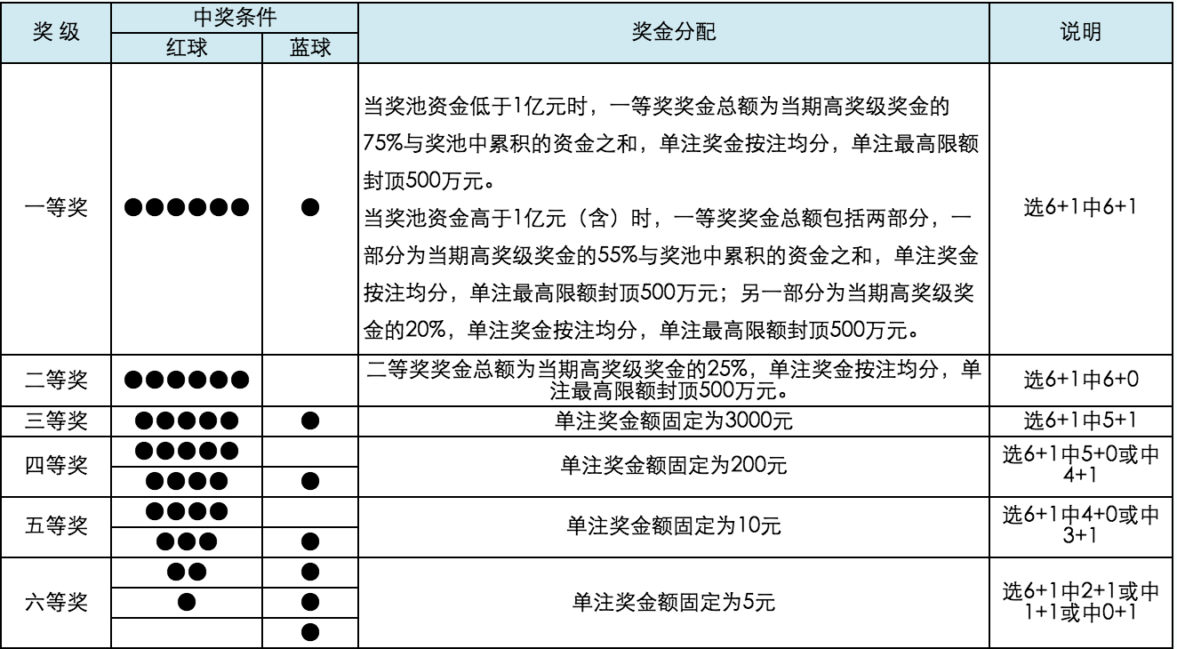
熟悉了解彩票的规则，是进行彩票投注系统Web客户端开发的一个重点，因为这是对线下购买场景的线上真实再现，涉及大量的资金运作管理，所以必须严格遵循彩票已经规则。
（2）、深入研究了解一个在线彩票投注系统所涉及的业务需求，并针对相应的业务需求划分出对应的功能模块，这是进行彩票投注系统开发的重点也是难点。例如涉及用户，就会存在一个账号管理系统，场景会涉及用户登录及密码修改，因为一般web涉及Http协议，这个过程又会涉及常用账号登录系统的加密验证规则，并非简单明文传输就可实现的，这些细节的处理也需要仔细的梳理清楚。
对应投注系统这类电商平台，账户的管理是重中之重，因为涉及资金的问题，需要设计良好的系统结构，这些都是需要研究的重点。
（3）、关于在线支付手段的研究，为了提升用户购买的便利性，提供多样化的支付手段应该是web客户端需要区别与传统销售方式的创新点。
（4）、学习相关Web开发技术，因为需要进行Web客户端的开发，需要进行知识储备，学习Java、JavaScript、HTML等Web开发语言。在学习的同时需要结合技术潮流去学习他们相应的延伸技术，比如浏览器的Cookie技术，利用这个可以提升用户体验，利用相关语言的拓展以及流行的开发框架，可以增强工程的健壮性以及提高开发效率。
拟解决的主要问题：
（1）彩票规则的熟悉：快三、双色球、大乐透。由于彩票规则众多，派奖方式不一，所以熟悉各种规则是进行开发的关键。同时不同的彩票有不同的派奖方式，这个体现在客户端就是不同的功能模块，这里又涉及资金分配的业务模型，此处应该是客户端开发的一个重点，因为涉及资金，是不能出错的。
（2）如何搭建一个Web服务器，虽然做的是一个Web客户端，并不涉及服务器开发，不过如果在开发过程中搭建一个测试用的服务器，将会大大提高客户端开发的便利，方便了前后端进行联调处理。
（3）处理账号登录与管理、支付的安全问题。由于涉及资金问题，账号安全尤为重要，需要考虑密码的加密处理，以及运用到现有的诸如验证码技术等，账号的登录看似一个简单的过程，其实出于安全考虑，背后所涉及的信息处理是比较复杂的，这个应该是整个开发过程的一个难点。
（4）处理不同浏览器版本的兼容问题，浏览器兼容问题由来已久，涉及历史原因，至今仍然是Web网页开发的痛点，由于网页购彩受众广泛，这个因素是必须考虑在内的，怎样兼容过低版本的浏览器，这是开发的难点所在。
（5）适应不同尺寸屏幕的响应式前端页面布局，为了提升整体用户体验，考虑到不同用户可能使用电脑的尺寸不同，更有可能使用的是手机屏幕登录Web网页购彩，所以响应式前端布局也是必要的，这应该算是此处Web客户端开发的一个亮点所在。
（6）前端界面的交互体验优化，好的交互设计往往会增加用户的购彩兴致，网页的交互设计涉及方方面面的细节，诸如导航栏收缩的设计、颜色审美上的搭配、快捷键的设计等等。单个设计看似平常，整体组合起来就会感觉到使用舒适性的大大提高，考虑交互细节是所有Web客户端的重中之重。
研究方法及措施：
（1）通过阅读相关彩票资料熟悉规则玩法。
（2）学习Java语言并使用Java语言搭建Web服务器[4]。
（3）了解电子商务平台，根据彩票投场景设计相应的系统。
（4）学习JavaScript、HTML、CSS等前端开发语言，进行Web客户端的开发。[5][6]
（5）以测试为驱动，充分检验每一个页面在不同浏览器以及不同视窗大小时的页面交互体验，写出测试报告，尽量完善兼容不同浏览器之间的差别。
（6）采用第三方框架以及现有成熟的技术，优化Web客户端用户体验。
研究工作的步骤与进度：
阶段1（1-4周）：获取所需的学习材料，概括性浏览需要学习掌握的内容，制定学习计划，并完成开题报告撰写。
阶段2（5-8周）： 学习网络彩票销售的业务需求和工作流程，学习Java、JavaScript、HTML、CSS开发语言。
阶段3（9-11周）：编程开发彩票投注系统的Web客户端，完成代码工作。。
阶段4（12-14周）：对开发完成的彩票投注系统Web客户端进行评测，完成毕业论文的撰写。
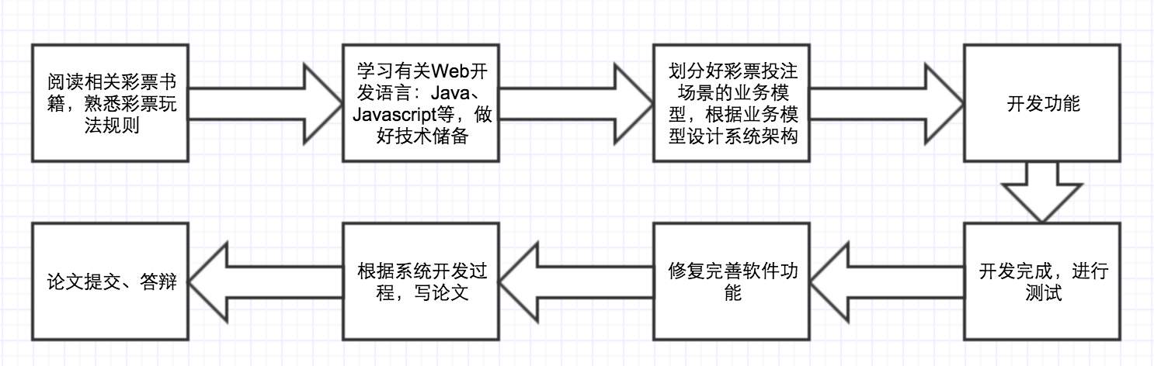
主要参考文献：
[1].中国彩票发展报告（2015）
[2].《Java Web》编程技术 清华大学出版社
[3].《中国福利彩票双色球规则》
[4].《Java核心编程》
[5].《JavaScript高级程序设计》
[6].《HTML & CSS》
[7].《Don’t Make Me Think》-点石成金的交互设计
[8].互联网销售彩票系统规划与设计-《软件导刊》2012年 第12期
[9].《中国彩票业政府管制研究》
[10].基于Web Services的移动彩票系统-《西北大学》2007年
[11].电脑彩票全热线系统的总体设计-《成都理工大学》2002年
[12].基于Web的彩票安全交易系统设计与实现-《复旦大学》2008年
[13].朴艳丽 3D彩票软件的设计与实现[学位论文]2008
指导教师签字 |  |  |  | 日期 |  | 年 月 日

